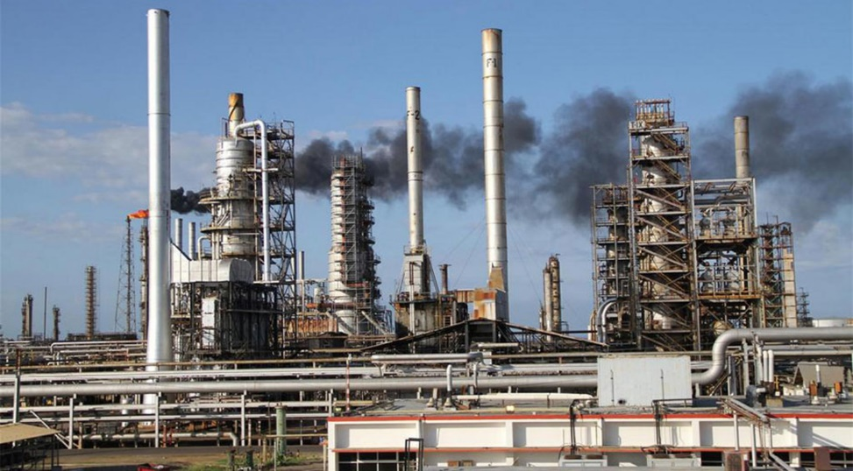Sou descendents de persones que van crear un gran negoci anant a Amèrica i venent esclaus. Amb els anys, la vostra família ha deixat de vendre esclaus i s’ha dedicat al petroli. Us han deixat en herència una refineria de petroli (lloc on s’agafa petroli i es converteix en benzina, plàstic, gas butà...). Teniu molts diners. Algun cop heu sentit parlar del “Canvi climàtic”, però és un tema que ni us interessa ni us importa.

**Monedes inicials: 150**

Sou una família migrant. Vau arribar des d’un altre país per intentar-vos guanyar la vida a Barcelona i poder enviar diners cap als avis, però no ho teniu gens fàcil. Dia a dia, noteu que tant la ciutadania com els governs com les empreses us tracten pitjor que a la gent que ha nascut aquí. Aneu fent feines temporals quan podeu, però amb prou feines podeu pagar més que allò que necessiteu per sobreviure.

**Monedes inicials: 15**

Sou una família de dissenyadors gràfics. Teniu un petit negoci entre totes i, tot i que no guanyeu moltíssims diners, us agrada mostrar a la resta del món que sou rics. De fet, per vosaltres és súperimportant mostrar que teniu moltíssims diners.

**Monedes inicials: 50**

Sou una família que heu rebut una gran herència, amb la que podeu viure tranquil·les el que queda de vida. Tot i això, us importa moltíssim l’emergència climàtica i el desenvolupament sostenible. Com que no us heu de preocupar pels diners i no cal que treballeu, heu decidit que dedicareu la vostra vida a treballar pel planeta i pels drets de qui hi viu.

**Monedes inicials: 90**

Sou un grup d’amigues que no viviu junts, però us estimeu molt i passeu molt temps juntes. Us agrada dedicar el temps que no esteu amb les feines de la llar o laborals a les vostres amigues. Amb elles, compartiu moltes coses, i aquest any heu decidit anar a la subhasta a comprar coses per millorar el temps que passeu juntes.

**Monedes inicials: 75**

**iPhone**

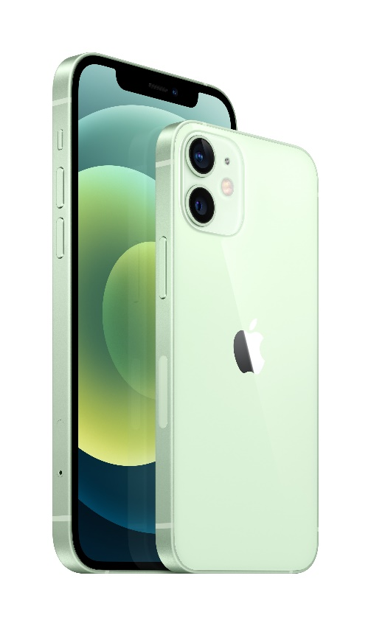

**Preu mínim: 20 monedes**

**Productes ecològics per 2 mesos**

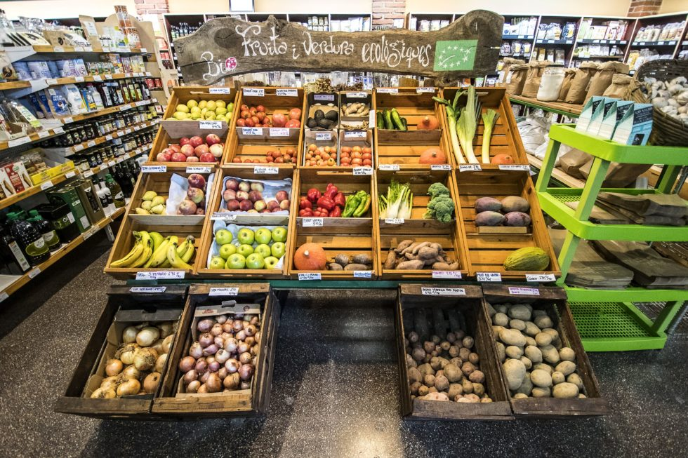

**Preu mínim: 15 monedes**

**Productes no ecològics per dos mesos**

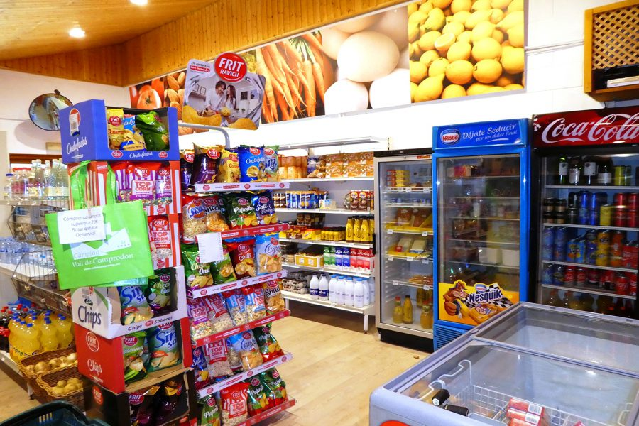

**Preu inicial: 5 monedes**

**Joguina que anuncien a tot arreu i que tothom qui és guai té**

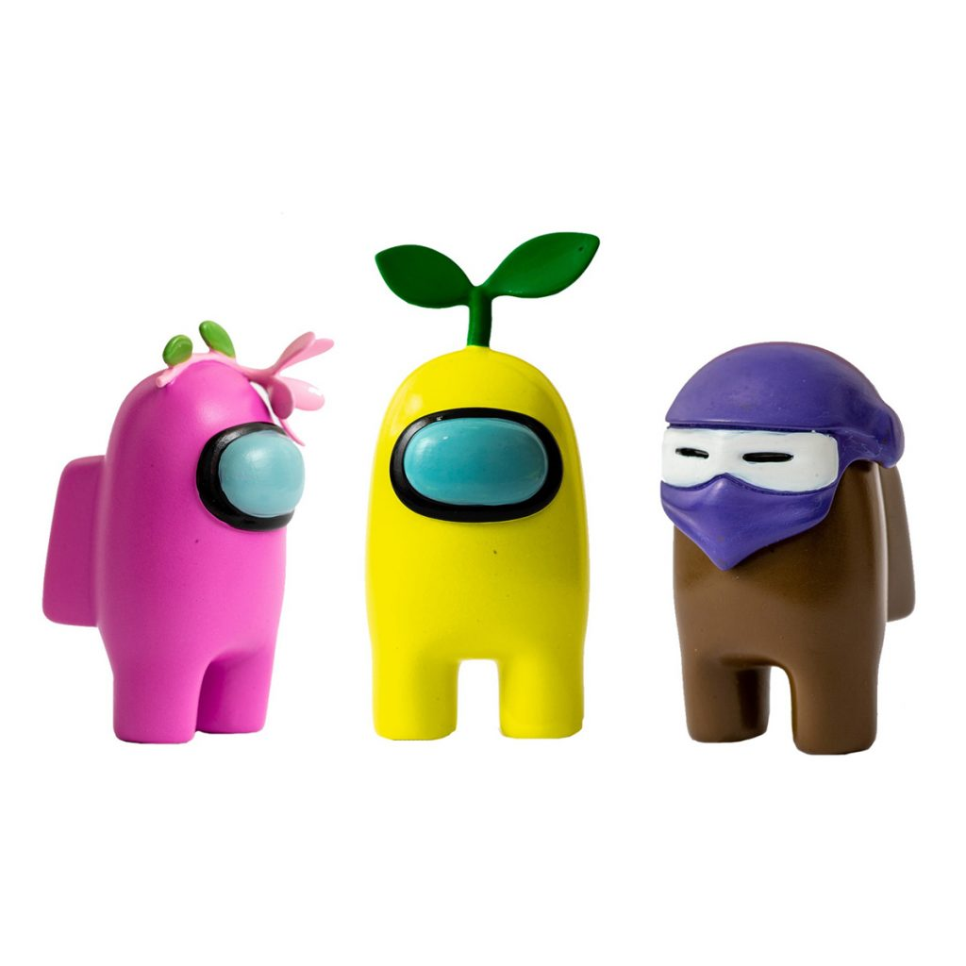

**Preu inicial: 3 monedes**

**Joguina artesana xupiguai i respectuosa amb el medi ambient (no es correspon amb la foto)**

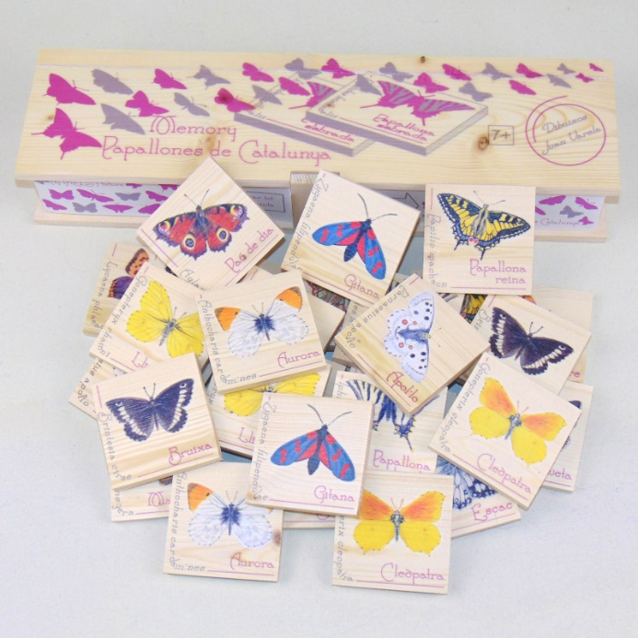

**Preu inicial: 12 monedes**

**Productes per la llar on posa: “Fet amb plàstic reciclat”. Xampú, compreses, sabó de roba, sabó de rentar plats...**



**Preu inicial: 8 monedes**

**Medicina per curar la malaltia que un de vosaltres té**

**Imatge que conté habitació d'hospital, sala

Descripció generada automàticament**

**Preu inicial: 15 monedes**

**Medicina per curar la malaltia que un de vosaltres té**

**Imatge que conté habitació d'hospital, sala

Descripció generada automàticament**

**Preu inicial: 15 monedes**

**Medicina per curar la malaltia que un de vosaltres té**

**Imatge que conté habitació d'hospital, sala

Descripció generada automàticament**

**Preu inicial: 15 monedes**

**Medicina per curar la malaltia que un de vosaltres té**

**Imatge que conté habitació d'hospital, sala

Descripció generada automàticament**

**Preu inicial: 15 monedes**

**Curs per aprendre el que vulguis**



**Preu inicial: 15 monedes**

**Un viatge cada setmana de l’any**

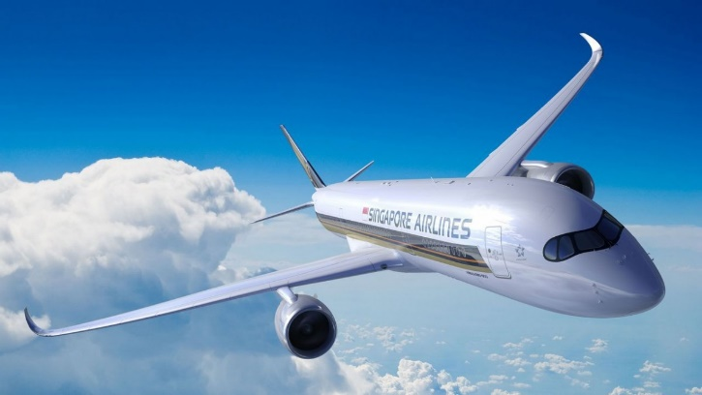

**Preu inicial: 40 monedes**

**Un any al cau**



**Preu inicial: 0 monedes**

**Joc de taula**

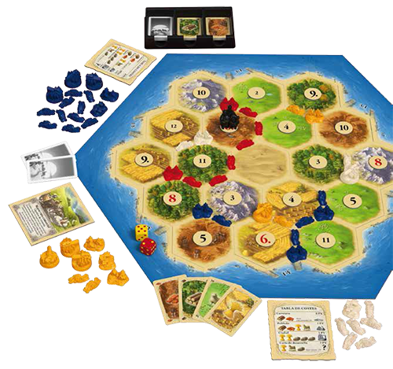

**Preu inicial: 3 monedes**

**Una guitarra**

**Imatge que conté guitarra, música, material de construcció, fusta

Descripció generada automàticament**

**Preu inicial: 10 monedes**

**Pomes provinents de Sud-àfrica**

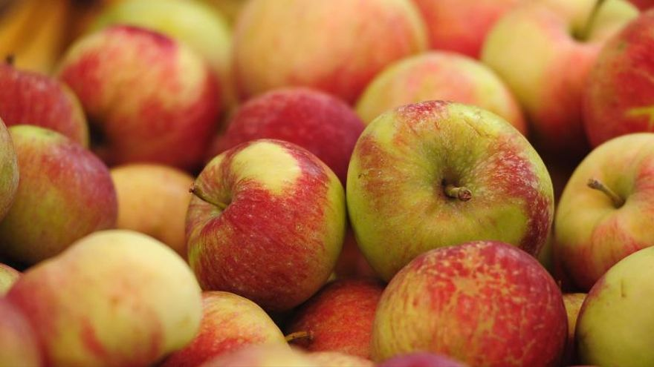

**Preu inicial: 1 moneda**

**Pa d’ahir**

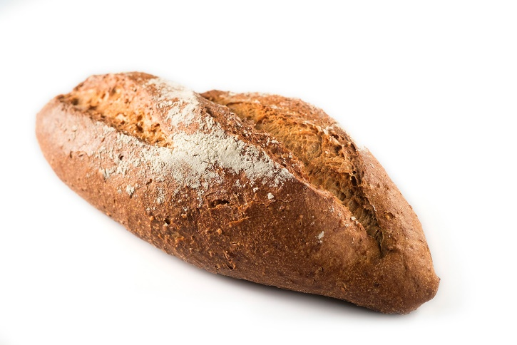

**Preu inicial: 1 moneda**